**МИНЕСТЕРСТВО ЦИФРОВОГО РАЗВИТИЯ, СВЯЗИ И МАССОВЫХ КОММУНИКАЦИИ**

**Ордена Трудового Красного Знамени**

**федеральное государственное бюджетное образовательное учреждение высшего образования**

**«Московский технический университет связи и информатики»**

Кафедра «Математической кибернетики и информационных технологий»

Лабораторная работа №3

«Создание базы данных»

Выполнила

Студентка группы БВТ2203

Перетятько Анастасия Васильевна

**Оглавление**

Цель работы: 3

Задание: 3

Ход работы: 4

Вывод: 7

# Цель работы:

Создать базу данных.

# Задание:

1. Изучить базовые команды SQL;
2. Написать код для базы данных, состоящей из трёх таблиц.

# Ход работы:

1. Создаём новую базу данных:

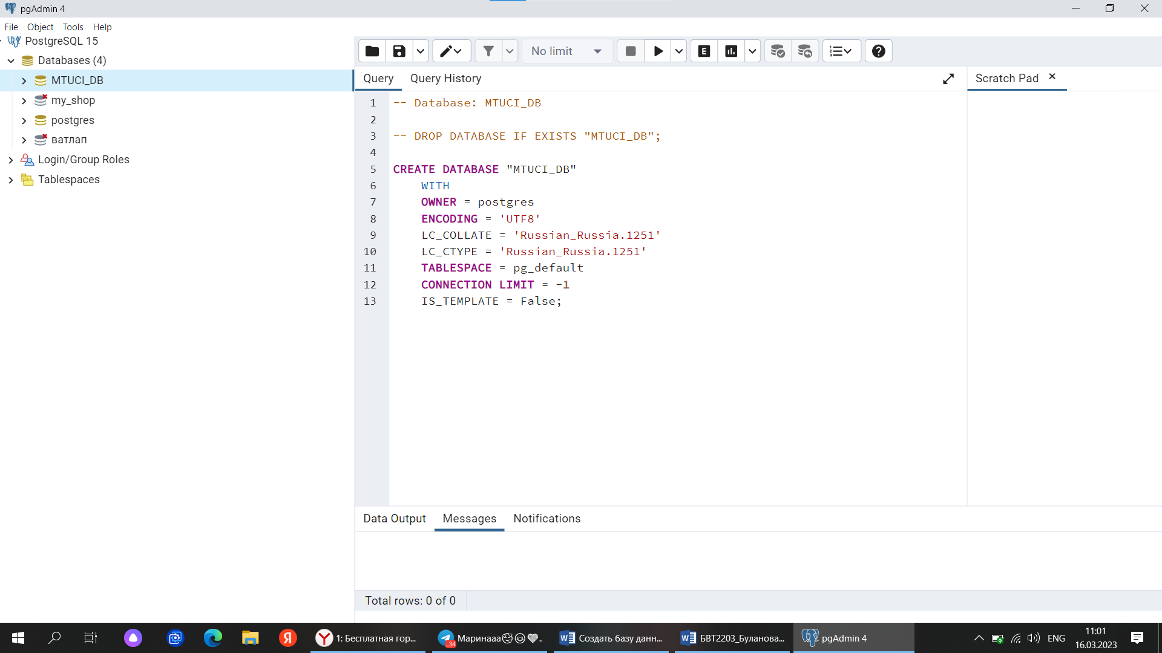

Рисунок 1 – Создание базы данных

1. Создаём таблицу «KATHEDRA» с тремя колонками:

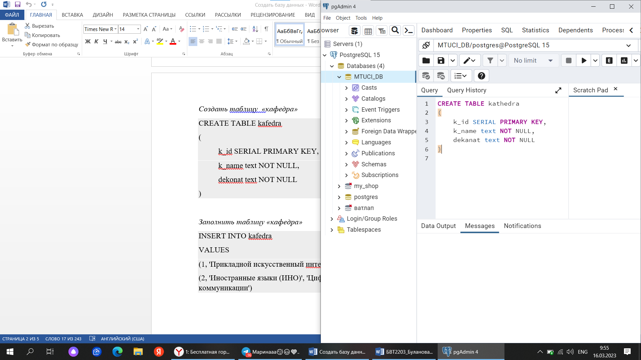

Рисунок 2 – Создание таблицы «KATHEDRA» с внутренним ключом

1. Заполняем таблицу «KATHEDRA» данными:

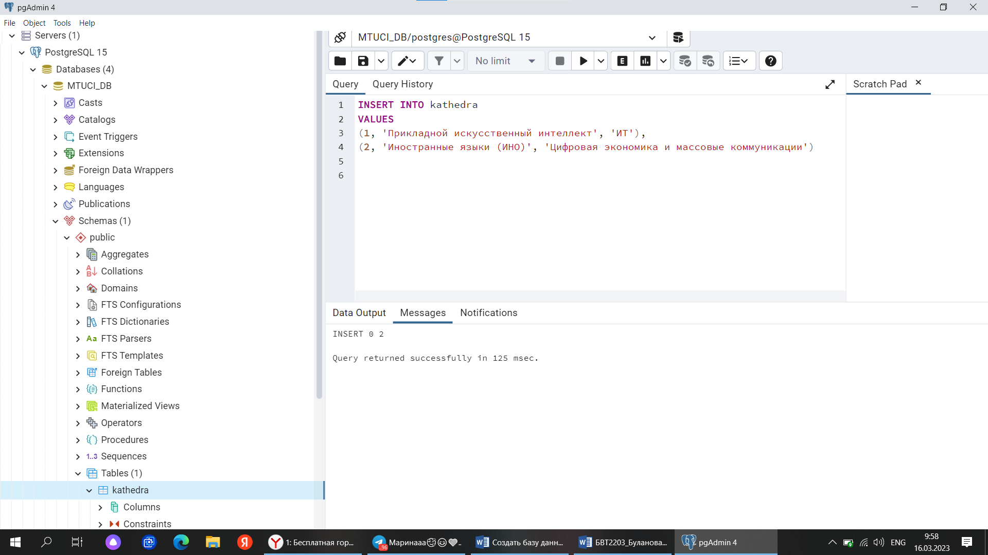

Рисунок 3 – Заполнение данными таблицы «KATHEDRA»

1. Создаём таблицу «группа» с тремя колонками:

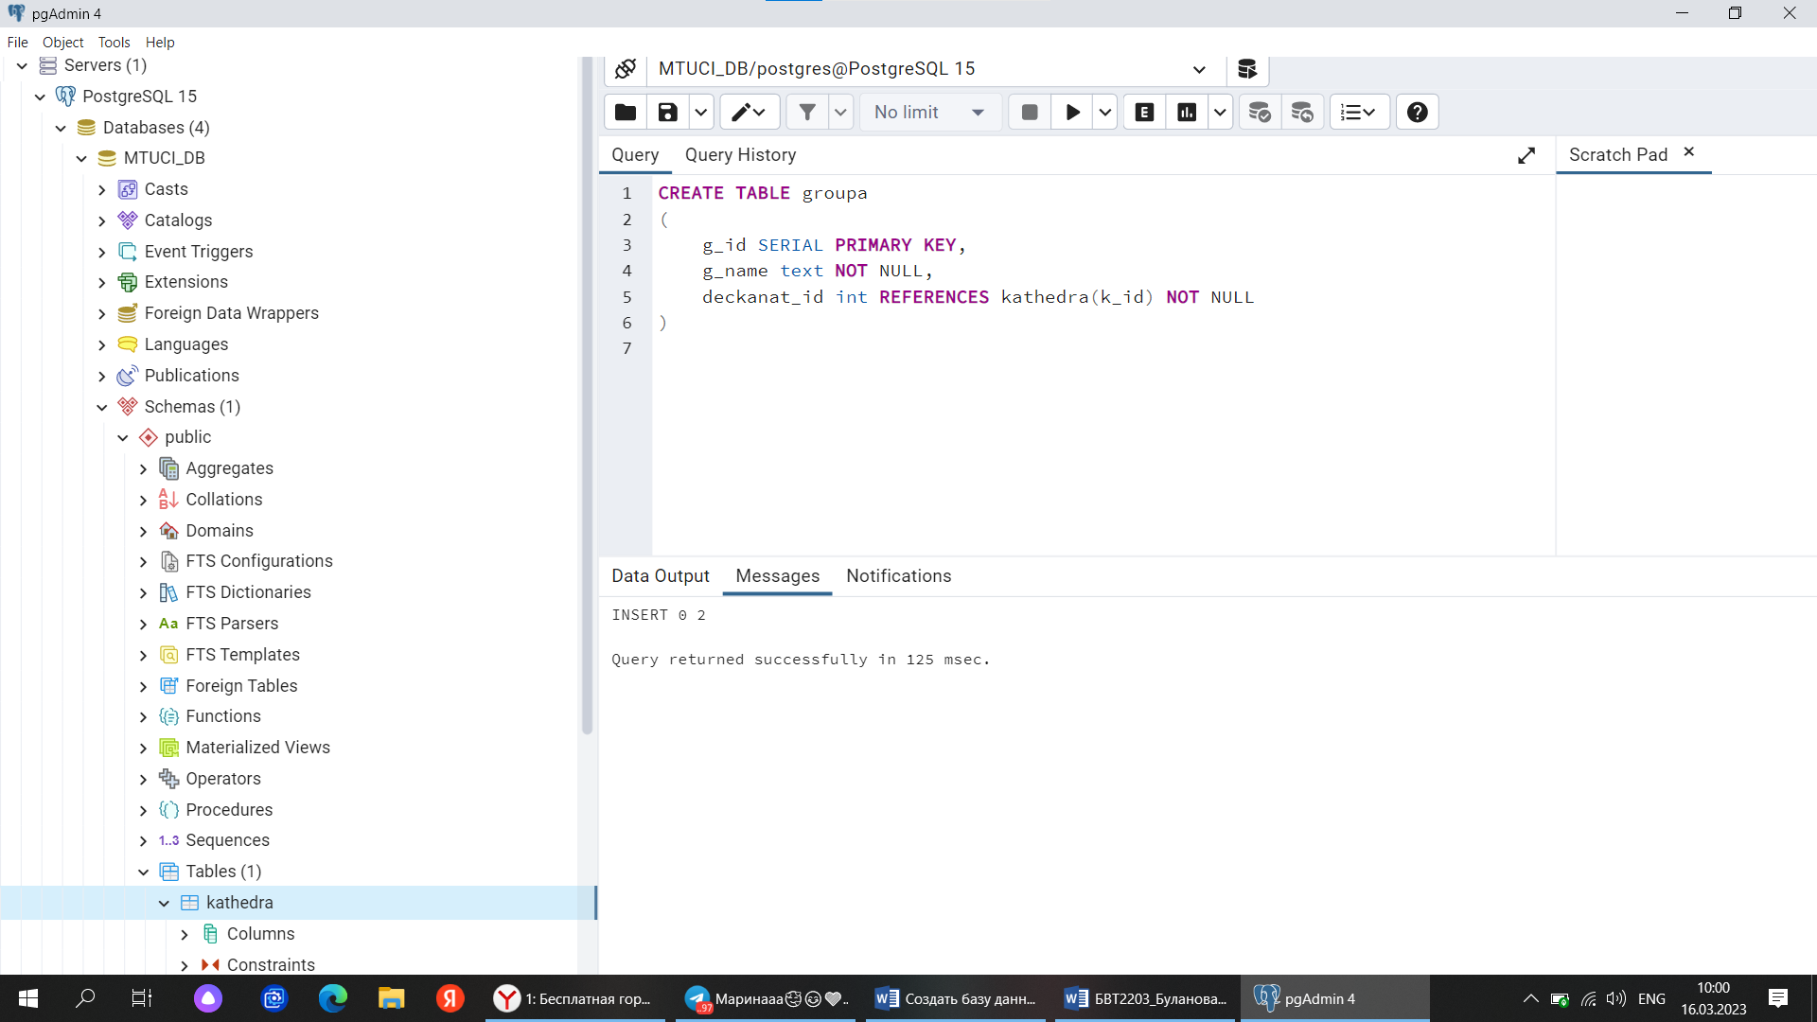

Рисунок 4 – Создание таблицы «groupa» с внутренним и внешним ключами

1. Заполняем таблицу «groupa» данными:

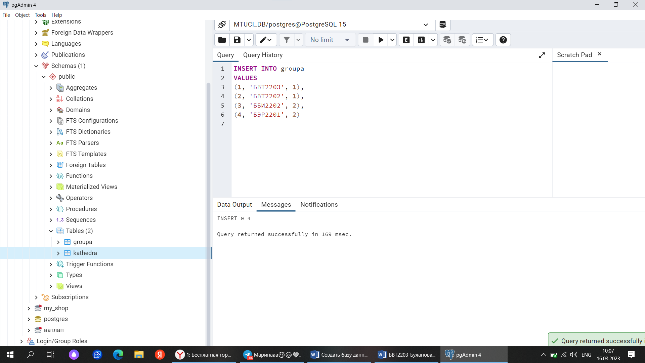

Рисунок 5 - Заполнение данными таблицы «gruppa»

1. Создаём таблицу «students» с четырьмя колонками:

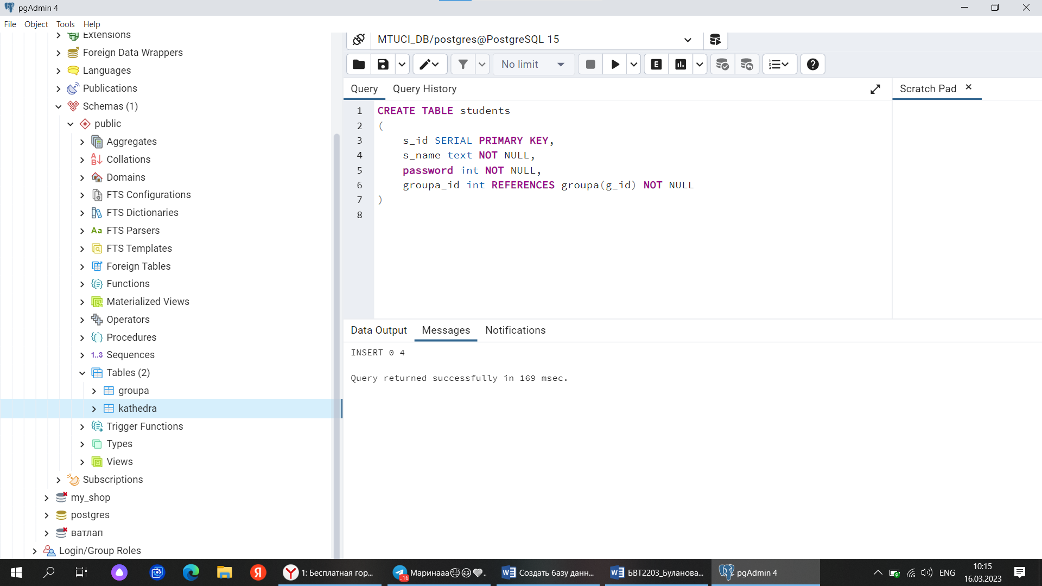

Рисунок 6 - Создание таблицы «students» с внутренним и внешним ключами

1. Заполняем таблицу «students» данными:

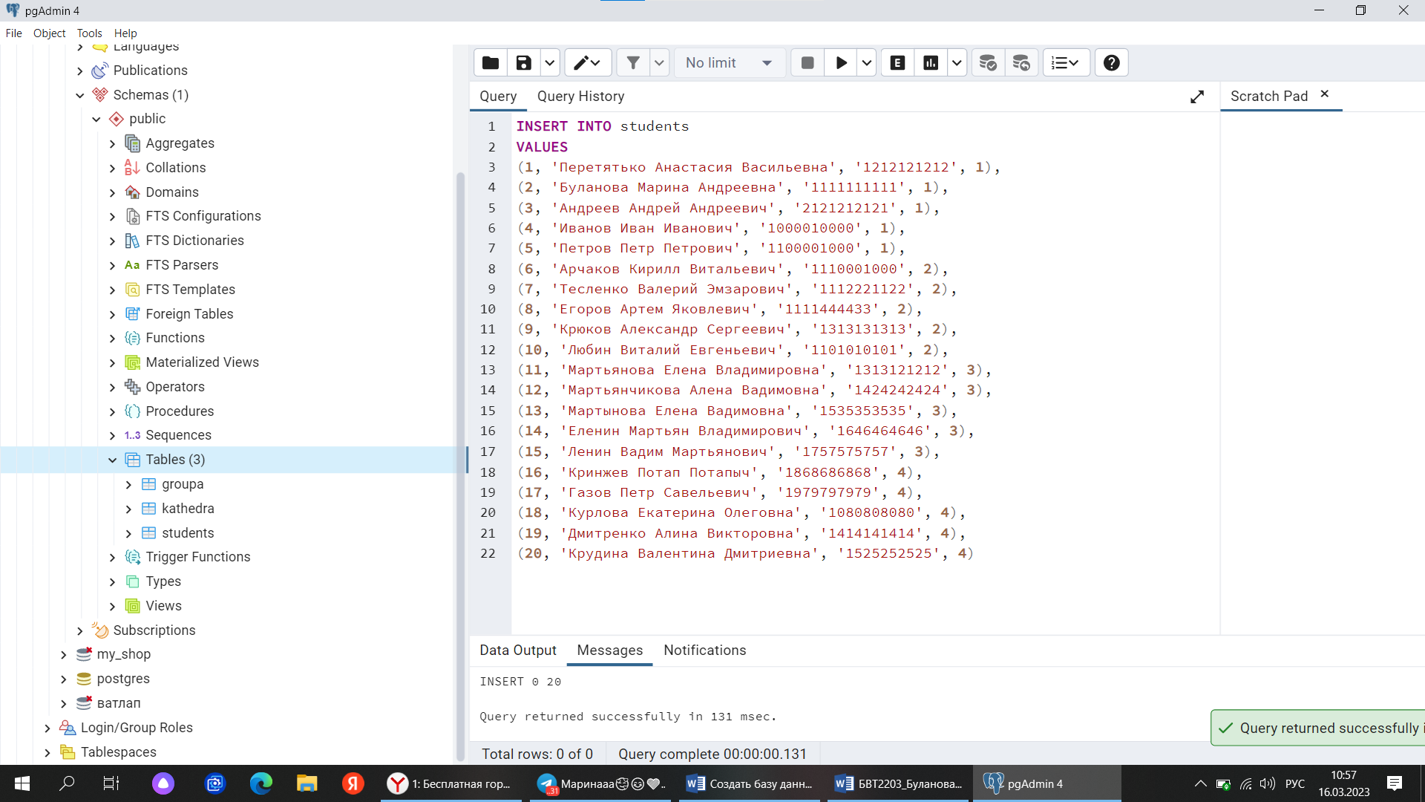

Рисунок 7 - Заполнение данными таблицы «students»

# 

# Вывод:

В ходе работы мы изучили базовые команды на языке SQL, создали базу данных с использованием данного языка.